Arhitektuuridokument
Versioon 1.0
Dokumendi ajalugu
Versioon | Kuupäev | Autor | Märkused
1.0 | 30.11.2016 | Mart Raadik | Esimene versioon

Sissejuhatus
Käesolev dokument kirjeldab veebipõhise infosüsteemi „ELIIS - Eesti Lasteaedade Internetipõhine Infosüsteem“ ülesehitust.

Süsteemi taust
Eliis Tarkvara OÜ poolt 2013 aastal välja arendatud iseseisev infosüsteem nimega ELIIS pakub era- ja riiklikele haridusasutustele, peamiselt lasteaedadele, võimalust märkimisväärselt mugavdada ja lihtsustada igapäevatööd. Lasteaiad saavad ELIISis hallata e-päevikuid, plaane, õppeaasta eesmärke ja laste arengu- jm. kaarte. Lapsevanemad saavad jälgida rühma ja lasteaia tegevusi. Omavalituste töötajad saavad vaadata kohatäituvuse ja laste puudumiste aruandeid.

Komponentdiagramm
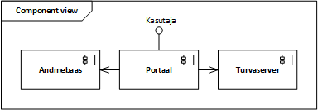
- Turvaserver. Standardne x-tee v6 turvaserver.
- Portaal. PHP rakendus, mis sisaldab äriloogikat ja võimaldab lõppkasutajatele veebipõhist ligipääsu ELIIS süsteemile.
- Andmebaas. Relatsiooniline andmehoidla.

Paigaldusvaade
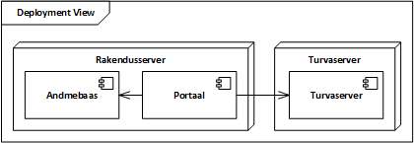
Evitusskeemi loomisel on peamiselt lähtutud turvakontekstist ja kõrgkäideldavusest virtualiseeritud keskkonnas paigutades süsteemi äriloogika (Portaal) ja andmed (Andmebaas) ühte virtuaalsesse serverisse. Rakendusserveri edasise koormuse kasvu korral saab suurendada virtuaalmasina ressursse, vajadusel mitmekordselt. Füüsilise serveri tõsisema tõrke korral saab rakendusserveri koopia käivitada teises füüsilises serveris ilma andmekadudeta.

 | Komponendid | Kontroll | Saladused
Rakendusserver | Portaal, andmebaas | Eliis Tarkvara OÜ | Andmebaasi kasutajate paroolide räsid. Lõppkasutajate isikuandmed.  Portaali baasikasutaja parool.
Turvaserver | Turvaserver | Eliis Tarkvara OÜ | RIA x-tee sertifikaadi privaatvõti

Rajadokument
Süsteemi kasutaja liides:
- Kasutajaliidese kaudu sisestab ja loeb kasutaja süsteemis andmeid.
- Tüüp. Tegu on veebiliidesega.
- Vastaspool. Liidese tarbijaks on süsteemis registreeritud kasutaja.
- Kasutatud protokoll on HTTPS.
- Liidese dokumentatsioon. Liidese kaudu on loetavad kõik RIHAs kirjeldatud ELIIS infosüsteemi andmeobjektid, kuid vastavalt kasutaja ligipääsuõigustele. Kui liides ei ole kättesaadav, loetakse süsteem mittetöötavaks.
- Käideldavus. Liides eeldab, et päringuid ei tehta rohkem, kui 100 korda sekundis ning 95% päringute vasteaeg peab jääma alla 100ms
- Liidesele pääseb ligi avalikust internetist, liiklus on krüpteeritud.

Tehnoloogiavaade
 | Ubuntu | CentOS | Apache | PHP | MySQL
Turvaserver | X
Portaal |  | X | X | X
Andmebaas |  | X |  |  | X

